Подготовка к 300-летию Кузбасса в группе «Фантазеры».
Мы живём в Кемеровской области, которую по-другому ещё называют Кузбасс. Кузбассом наш край назвал учёный Пётр Чихачёв. В 1842 году он объездил наш край вдоль и поперёк. Он определил, что Кузнецкий край – это район с огромными запасами угля, и назвал его - Кузнецкий угольный бассейн, или сокращенно – Кузбасс. По-настоящему наш край стал Кузбассом тогда, когда здесь возникло много городов, было построено огромное количество шахт, угольных разрезов, крупных заводов.
В июле 2021 года жители Кемеровской области встретят 300-летний юбилей Кузнецкого угольного бассейна. 300-летие Кемеровской области - Кузбасса – это та ключевая идея, которая объединяет всех жителей нашего региона. Мы все вместе должны сделать Кузбасс более комфортным, безопасным, привлекательным для жизни. Сделать так, чтобы кузбассовцы гордились своей малой родиной. Наш детский сад присоединился к подготовке празднования.
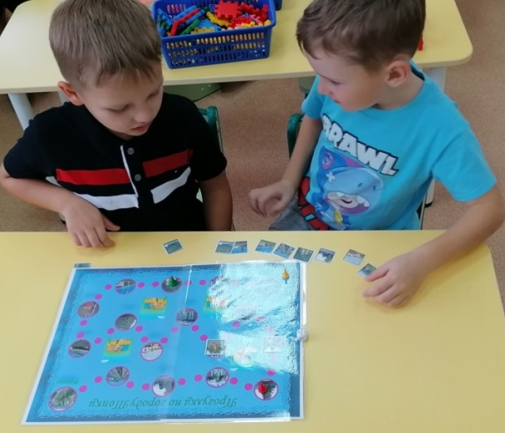
В группе «Фантазеры» педагоги разработали комплекс дидактических игр и пособий по ознакомлению дошкольников с родным краем. Основная цель комплекта игр - воспитание гражданина, любящего и знающего свой край. Комплекс игр включает в себя: игры на обобщение знаний о родном городе; знакомство с Топкинским муниципальным округом; игры на расширение знаний о Кузбассе.
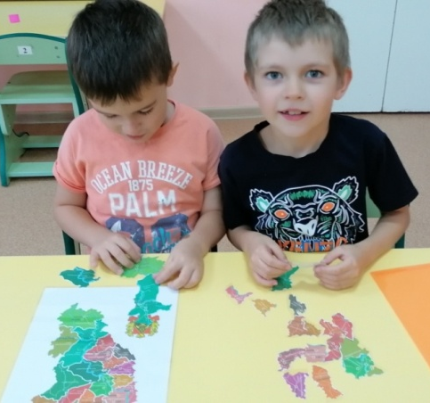
Ребята с азартом играли в настольную игру «Прогулка по городу Топки» и лото «Мой город - Топки». Они с интересом рассматривали на карточках знакомые места, спрашивали, где находится то место, которое им не знакомо. Разрезные картинки «Достопримечательности города «Топки», лото «Символика городов Кузбасса» вызвали у воспитанников чувство восхищения и гордости своим родным городом и краем. С большим интересом ребята играли в лото «Города Кузбасса», собирали пазлы «Кемеровская область - Кузбасс».
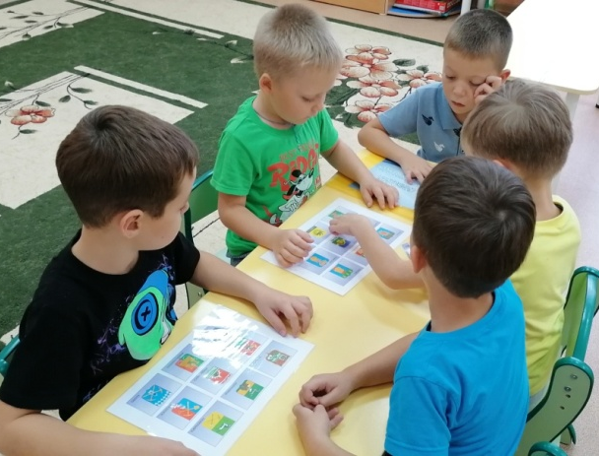
Игры краеведческого характера способствуют развитию у детей различных навыков и умений взаимодействия с окружающим; направлены на воспитание устойчивого интереса к родному краю, воспитанию таких чувств, как привязанность, любовь, питающих, в свою очередь, потребность, желание узнать, как можно больше нового о своей малой Родине.
Воспитатель группы «Фантазеры» Костякова О.Л.

